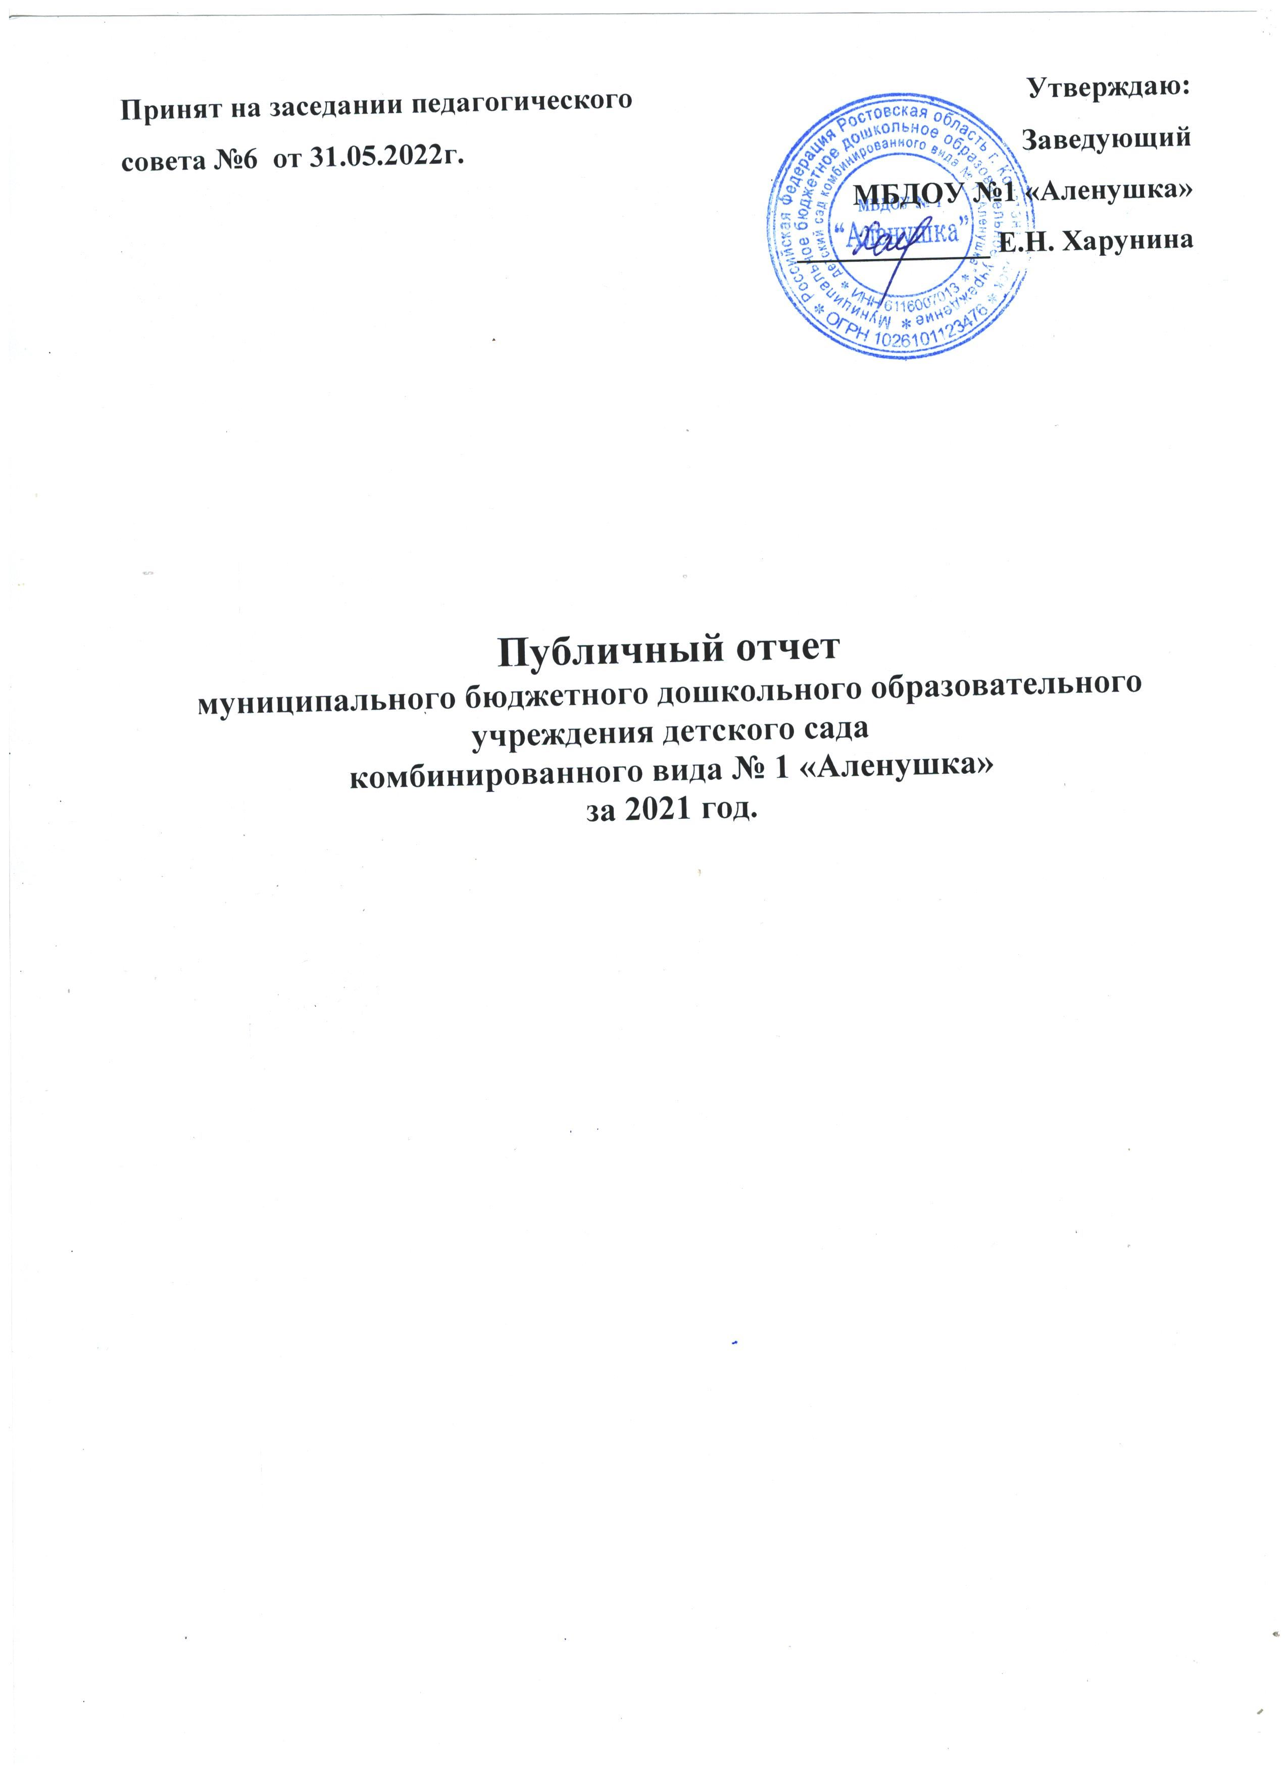

**Содержание:**

1. Введение
2. Основная часть
3. Общие характеристики учреждения
4. Особенности образовательного процесса
5. Условия осуществления образовательного процесса
6. Результаты деятельности ДОУ
7. Кадровый потенциал
8. Финансовые ресурсы ДОУ и их использование
9. Решения, принятые по итогам общественного обсуждения
10. Заключение. Перспективы и планы развития.

## Введение

Публичный доклад Муниципального бюджетного дошкольного образовательного учреждения детского сада комбинированного вида № 1 «Аленушка» (далее — ДОУ) подготовлен в соответствии с рекомендациями Департамента стратегического развития Минобрнауки России по подготовке Публичных докладов образовательных учреждений от 28.10.2010 № 13-312 и отражает состояние дел в учреждении и результаты его деятельности за 2021 год.

Публичный доклад ДОУ — аналитический публичный документ в форме периодического отчёта учреждения перед обществом, обеспечивающий регулярное (ежегодное) информирование всех заинтересованных сторон о состоянии и перспективах развития образовательного учреждения.

Публичный доклад адресован широкому кругу читателей: представителям органов законодательной и исполнительной власти, родителям детей, посещающих ДОУ и родителей, планирующих привести своих детей в детский сад, работникам системы образования, представителям средств массовой информации, общественным организациям и другим заинтересованным лицам.

## Основная часть

1. **Общая характеристика учреждения.**

Полное наименование учреждения:Муниципальное бюджетное дошкольное образовательное учреждение детский сад комбинированного вида № 1 «Аленушка», (далее по тексту–МБДОУ).

Сокращенное наименование: МБДОУ № 1 «Аленушка».

МБДОУ является некоммерческой организацией, не ставит основной целью деятельности извлечение прибыли.

Организационно-правовая форма: муниципальное бюджетное учреждение.

Вид учреждения: детский сад комбинированного вида

Тип образовательной организации: дошкольная образовательная организация.

Место нахождения МБДОУ: 347250, Российская Федерация, Ростовская область, город Константиновск, улица Комарова, дом № 64\49, улица Комарова, дом 62\58.

Телефон: 8(86393)21710

Учредителем и собственником имущества МБДОУ является муниципальное образование «Константиновский район».

Функции и полномочия Учредителя МБДОУ осуществляет Администрация Константиновского района.

Место нахождения Учредителя: 247250 Российская Федерация, Ростовская область, Константиновский район, город Константиновск, улица 25 Октября, дом № 70.

МБДОУ находится в ведении главного распорядителя средств бюджета для муниципальных бюджетных образовательных учреждений Константиновского района - Муниципального учреждения «Отдел образования Администрации Константиновского района».

Муниципальное бюджетное дошкольное образовательное учреждение детский сад комбинированного вида № 1 «Аленушка» создано 26 июня 1927года.

Для всестороннего освещения нашей деятельности и обмена информацией мы имеем электронную почту [dsalenusсhka@yandex.ru](mailto:dsalenusсhka@yandex.ru) и личный сайт в сети интернет аленушка1.рф адрес доступа: https://аленушка1.рф/. На сайте имеется вся необходимая информация об образовательном учреждении.

Детский сад осуществляет образовательную деятельность на основании Лицензии Серия 61 № 001234 выданной 22.03.2012г. Региональной службой по надзору и контролю в сфере образования Ростовской области (Приказ от 12.03.2015г. № 1775) срок действия – бессрочно.

Заведующий: Харунина Елена Николаевна.

Режим работы: Понедельник-пятница с 7.30 ч до 18.00 ч,  
выходной-суббота, воскресенье, а также праздничные дни.

Формы обучения:  очная форма обучения.

Контингент воспитанников в 2021 году составлял 171 ребенок. Функционировало 10 групп:

2 группы для детей с 1,5 до 3 лет и 8 групп для детей в возрасте с 3 до 7 лет (4 групп общеразвивающей направленности и 2 группы компенсирующей направленности для детей с нарушениями речи, две комбинированные группы).

С целью обеспечения всестороннего развития, воспитания и обучения детей в возрасте от года до семи лет, не охваченных дошкольным образованием, выравнивания их стартовых возможностей при поступлении в школу и обеспечения успешной адаптации при поступлении в дошкольное образовательное учреждение, оказания профессиональной помощи родителям (законным представителям) в вопросах воспитания и развития детей с учетом их возрастных особенностей на базе МБДОУ функционирует консультативный пункт для родителей (законных представителей) и их детей, проживающих на закрепленной к МБДОУ № 1 «Аленушка» территории.

1. **Особенности образовательного процесса.**

Программно-методическое обеспечение образовательного процесса строится в соответствии с Образовательной программой Муниципального бюджетного дошкольного образовательного учреждения детского сада комбинированного вида № 1 «Аленушка», разработанной на основании использования комплексной программы «Основная общеобразовательная программа дошкольного образования «От рождения до школы»»(под редакцией Н. Е. Вераксы, Т. С. Комаровой, М. А. Васильевой) и иных парциальных программ и технологий: Н.Н.Авдеева, О. Л.Князева, Р.Стеркина «Основы безопасности детей дошкольного возраста»; С.Н. Николаева «Юный эколог»; Т.М.Бондаренко «Экологические занятия с детьми»; Р.М.Чумичева, И.Э.Куликовская «Технология по формированию у дошкольников целостной культуры мира»; Е.В.Колесникова «Математические ступеньки» Л.В. Куцакова «Конструирование и ручной труд»; О.С. Ушакова «Развитие речи дошкольников», К.В. Тарасова, Т.В. Нестеренко «Гармония» И.А. Лыкова Методическое обеспечение к программе «Цветные ладошки» Л.И. Пензулаева «Физическая культура дошкольникам» и д.р.

**Образовательные программы, используемые в образовательном процессе ДОУ**

- Основная общеобразовательная программа – образовательная программа дошкольного образования МБДОУ №1 «Аленушка»;

- Адаптированная общеобразовательная программа для детей с ограниченными возможностями здоровья (ОНР);

- Адаптированная общеобразовательная программа для детей с ограниченными возможностями здоровья (ФФН, ФФНР);

- Адаптированная общеобразовательная программа для детей с ограниченными возможностями здоровья (ЗПР).

При необходимости, на основании рекомендаций ПМПк, для ребенка составляется карта индивидуального сопровождения (в соответствии с адаптированной образовательной программой) или индивидуальный образовательный маршрут.

В 2021 году деятельность МБДОУ была ***направлена на:***

- совершенствование условий для сохранения и укрепления здоровья воспитанников, формирование у детей культуру здоровья, знаний и навыков здорового образа жизни и безопасного поведения.

-осуществление комплексного подхода к познавательно-речевому развитию детей. Формирование речевых навыков, связной речи, самореализации дошкольников через различные виды деятельности.

- продолжение работы по патриотическому воспитанию дошкольников ДОУ через активизацию различных форм сотрудничества с родителями и социальными партнерами. Приобщение детей к социокультурным нормам, традициям семьи, общества, государства.

- повышение профессиональной компетентности педагогических кадров, создание атмосферы непрерывного профессионального творческого роста для эффективного внедрения профессиональных стандартов.

***Работа с воспитанниками велась по пяти направлениям развития, закрепленным в ФГОС ДО:***

**Социально-коммуникативное** развитие направлено на усвоение норм и ценностей, принятых в обществе, включая моральные и нравственные ценности; развитие общения и взаимодействия ребёнка с взрослыми и сверстниками; становление самостоятельности, целенаправленности и саморегуляции собственных действий; развитие социального и эмоционального интеллекта, эмоциональной отзывчивости, сопереживания, формирование готовности к совместной деятельности со сверстниками, формирование уважительного отношения и чувства принадлежности к своей семье и к сообществу детей и взрослых в Организации; формирование позитивных установок к различным видам труда и творчества; формирование основ безопасного поведения в быту, социуме, природе.

**Познавательное** развитие предполагает развитие интересов детей, любознательности и познавательной мотивации; формирование познавательных действий, становление сознания; развитие воображения и творческой активности; формирование первичных представлений о себе, других людях, объектах окружающего мира, о свойствах и отношениях объектов окружающего мира, (форме, цвете, размере, материале, звучании, ритме, темпе, количестве, числе, части и целом, пространстве и времени, движении и покое, причинах и следствиях и др.), о малой родине и Отечестве, представлений о социокультурных ценностях нашего народа, об отечественных традициях и праздниках, о планете Земля как общем доме людей, об особенностях её природы, многообразии стран и народов мира.

**Речевое** развитие включает владение речью как средством общения и культуры; обогащение активного словаря; развитие связной, грамматически правильной диалогической и монологической речи; развитие речевого творчества; развитие звуковой и интонационной культуры речи, фонематического слуха; знакомство с книжной культурой, детской литературой, понимание на слух текстов различных жанров детской литературы; формирование звуковой аналитико-синтетической активности как предпосылки обучения грамоте.

**Художественно-эстетическое** развитие предполагает развитие предпосылок ценностно-смыслового восприятия и понимания произведений искусства (словесного, музыкального, изобразительного), мира, природы; становление эстетического отношения к окружающему миру; формирование элементарных представлений о видах искусства; восприятие музыки, художественной литературы, фольклора; стимулирование сопереживания персонажам художественных произведений; реализацию самостоятельной творческой деятельности детей (изобразительной, конструктивно-модельной, музыкальной, и др.).

**Физическое** развитие включает приобретение опыта в следующих видах деятельности детей: двигательной, в том числе связанной с выполнением упражнений, направленных на развитие таких физических качеств, как координация и гибкость; способствующих правильному формированию опорно-двигательной системы организма, развитию равновесия, координации движения, крупной и мелкой моторики обеих рук, а также с правильным, не наносящем ущерба организму, выполнением основных движений (ходьба, бег, мягкие прыжки, повороты в обе стороны), формирование начальных представлений о некоторых видах, спорта, овладение подвижными играми с правилами; становление целенаправленности и саморегуляции в двигательной сфере; становление ценностей здорового образа жизни, овладение его элементарными нормами и правилами (в питании, двигательном режиме, закаливании, при формировании полезных привычек и др.).

В детском саду обеспечены условия безопасности жизни и деятельности участников образовательного процесса. Разработан паспорт безопасности детского сада, соблюдаются правила пожарной безопасности, проводится работа с коллективом дошкольного учреждения по гражданской обороне, по охране труда. Проводятся учебно-практические занятия совместно с детьми и персоналом дошкольного учреждения по эвакуации детей.

**Перечень услуг, оказываемых гражданам бесплатно** в рамках реализации образовательных программ в соответствии с ФГОС дошкольного образования:

- Реализация основной образовательной программы дошкольного образования в группах общеразвивающей направленности, компенсирующей направленности для детей с нарушением речи;

- Обеспечение безопасности воспитанников во время оказания услуги;

- Проведение выставок, конкурсов, фестивалей, иных мероприятий;

- Организация участия воспитанников в международных, всероссийских, городских выставках, конкурсах, фестивалях и других мероприятиях;

- Психолого-педагогическое и социальное сопровождение воспитанников;

- Оказание консультативной и методической помощи родителям (законным представителям) по вопросам воспитания, обучения и развития детей.

**Укрепление и сохранение здоровья детей одна из главных задач для педагогического коллектива ДОУ**, для успешного решения которой педагоги использовали различные средства в комплексе: рациональный режим, питание, закаливание и двигательная активность (оздоровительный бег, утренняя гимнастика, развивающие упражнения, самомассаж, спортивные игры, досуги, физкультурные занятия, «Дни здоровья»).

Большое внимание уделяется профилактике различных заболеваний. С детьми проводится профилактический массаж, закаливающие процедуры, специальные упражнения, дыхательные гимнастики, гимнастики после дневного сна, используется нетрадиционное спортивное оборудование.

Охрана и укрепление здоровья детей ведется через соблюдение санитарно-гигиенических норм и требований, организацию сбалансированного питания, систему закаливания детей, развитие физкультурно-оздоровительных мероприятий, создание благоприятного климата в ДОУ. Оздоровительная работа в МДОУ ведется систематически и постоянно контролируется администрацией и старшей медсестрой.

Работа педагогов по укреплению здоровья и совершенствованию движений, способствовала воспитанию у детей уверенности в своих силах, потребности в физическом совершенствовании и привычки к здоровому образу жизни, повышению устойчивости детского организма к воздействию различных неблагоприятных факторов внешней среды.

Так же много внимания уделялось адаптации детей вновь пришедших в детский сад. Психологом и воспитателями проводилась работа с родителями, детьми. Благодаря благоприятному эмоционально-психологического климату в коллективе и взаимодействию взрослых, дети быстро и безболезненно адаптировались к детскому саду.

В группах поддерживается атмосфера доброжелательности, что помогает снять нервное напряжение, агрессию. Все проводимые мероприятия положительно сказывались на здоровье детей: режим теплового комфорта в выборе одежды для пребывания в группе, на занятиях по физкультуре, во время прогулок; режим проветривания и оптимизации вентиляции во время дневного сна; воздушные ванны; солнечные и световоздушные ванны в весенне-летний сезон; полоскание полости рта и горла;ходьба босиком по ребристым дорожкам; в летнее время перед сном ежедневное мытье ног теплой водой с последующим массажем; растирание мочалкой-варежкой; витаминизация третьего блюда.

Проанализировав работу воспитателей по физическому воспитанию можно сказать: проводя плодотворную физкультурную работу с детьми, определяя динамику развития физических качеств и физического развития, соответствует нормативам по программе, уровень двигательной активности соответствует стандартным требованиям и даже превышают нормы, так как занятия по физическому воспитанию проводились целенаправленно, систематично.

В 2021 году случаев детского травматизма не зафиксировано.

Важнейшей проблемой в дошкольном образовании сегодня является его доступность для детей с ограниченными возможностями здоровья. Поэтому одной из важных задач детского сада является обеспечение равных стартовых возможностей всем детям дошкольного возраста.

В МБДОУ №1 «Аленушка» создаются следующие условия для реализации задач инклюзивного образования:

- разрабатываются концепции организации инклюзивной практики, включающие основные ценности и технологии их реализации;

- разрабатываются образовательные программы, учитывающие требования ФГОС ДО и особенности инклюзивного процесса;

- создается методическое обеспечение образовательного процесса;

- разрабатываются вариативные формы для реализации инклюзивного образования;

- проводится работа по повышению профессиональной квалификации педагогов и специалистов;

- создается соответствующая предметно-пространственная развивающая образовательная среда;

- выстраиваются партнерские отношения со всеми участниками образовательного процесса;

- создаются сетевые взаимодействия с организациями-партнерами.

В МБДОУ функционируют две группы компенсирующей направленности для детей имеющих нарушения в речевом развитии, которые посещают воспитанники, имеющих статус ОВЗ и зачисленные в данные группы на основании заключения ПМПК Константиновского района.

Образовательная деятельность в данных группах ведется в соответствии с адаптированной основной общеобразовательной программой. Программа разработана для воспитания и обучения лиц с ограниченными возможностями здоровья с учетом особенностей их психофизического развития, индивидуальных возможностей и при необходимости обеспечивающая коррекцию нарушений развития, социальную адаптацию указанных лиц.

В данных группах компенсирующей направленности коррекционное направление работы приоритетно, так как целью его является выравнивание речевого и психофизического развития детей. Все педагоги следят за речью детей и закрепляют речевые навыки, сформированные учителем-логопедом. Кроме того, все специалисты под руководством учителя-логопеда занимаются коррекционно-развивающей работой, участвуют в исправлении речевого нарушения и связанных с ним процессов. Воспитатели, музыкальный руководитель, инструктор по физической культуре осуществляют мероприятия, предусмотренные Программой, занимаются физическим, социально-коммуникативным, познавательным, речевым, художественно-эстетическим развитием детей.

Инклюзивное дошкольное образование в МБДОУ реализуется путём непосредственного включения детей с особыми потребностями в состав группы, где они занимаются на общих основаниях со всеми детьми. Так, в группах общеразвивающей направленности получают образовательные услуги дети с ОВЗ.

В МБДОУ работают 4 учителя-логопеда (2 ставки), 1 педагог-психолог и 1 социальный педагог для организации как фронтальной, так и индивидуальной работы с детьми, имеющими особые образовательные потребности, воспитатели групп компенсирующей направленности прошли курсы повышения квалификации по проблеме «Организация коррекционно-логопедической помощи в ДОО в условиях реализации ФГОС ДО».

МБДОУ № 1 «Аленушка» расположено в центральной части г. Константиновск**а**, в непосредственной близости с социально-значимыми объектами образовательной и социокультурной сферы города. С целью расширения образовательного пространства педагогический коллектив МБДОУ № 1 «Аленушка» широко использовал возможности социокультурной сферы города, сотрудничество с культурными и образовательными центрами.

***Социальными партнерами детского сада являются:***

* образовательные учреждения:

- МБОУ СОШ №1,

-МБОУ СОШ №1

- КДШИ, (школа искусств)

**-** МБУ ДО «Детская юношеская спортивная школа №1»,

**-** МБУ ДО «Детская юношеская спортивная школа №2»,

**-** ГБПОУ РО «КТТ»,

**-** МБУ ДО ЦВР

* культурно-общественные учреждения:

- РДК,

- ГКО «Станица Константиновская»,

**-** Молодёжная организация «Донцы»,

- МБУК «Константиновская библиотека» им. Ф.П. Крюкова

* Храм Покрова Пресвятой Богородицы
* ВДПО Константиновского района
* ОСЗН
* ГБУСОН РО «СРЦ Константиновского района»
* детская поликлиника МБУЗ ЦРБ Константиновского района,
* ПМПК Константиновского района.

Одним из приоритетных направлений деятельности МБДОУ №1 «Аленушка» является создание единого пространства при систематическом взаимодействии семьи и дошкольной организации, обеспечение сотрудничества с семьей с целью осуществления полноценного воспитательного процесса, достижения высокого качества развития ребенка, удовлетворения интересов семьи. Реализация поставленных задач осуществляется посредством:

- информирования семьи относительно целей Программы;

- обеспечения открытости дошкольного образования;

- поддержки семьи в воспитании детей, охране и укреплении их здоровья;

- создания условий для взрослых по поиску, использованию материалов, обеспечивающих реализацию Программы, в том числе в информационной среде.

Направления работы по ФГОС ДО

• обеспечение психолого-педагогической поддержки семьи и повышение компетентности родителей (законных представителей) в вопросах развития и образования, охраны и укрепления здоровья детей;

• оказание помощи родителям (законным представителям) в воспитании детей, охране и укреплении их физического и психического здоровья, развитии индивидуальных способностей и необходимой коррекции нарушений развития;

• создание условий для участия родителей (законных представителей) в образовательной деятельности;

• взаимодействие с родителями (законными представителями) по вопросам образования ребёнка, непосредственного вовлечения их в образовательную деятельность, в том числе посредством создания образовательных проектов совместно с семьёй на основе выявления потребностей и поддержки образовательных инициатив семьи;

• создание возможностей для обсуждения с родителями (законными представителями) вопросов, связанных с реализацией Программы.

***Содержание основных направлений и форм взаимодействия с семьей***

* совместная деятельность педагогов, родителей, детей. Определяющей целью разнообразной совместной деятельности в триаде «педагоги–родители - дети» является удовлетворение не только базисных стремлений и потребностей ребенка, но и стремлений и потребностей родителей и педагогов. Совместная деятельность воспитывающих взрослых организована в разнообразных традиционных и инновационных формах (акции, ассамблеи, вечера музыки и поэзии, посещение семьями программных мероприятий семейного абонемента, организованных учреждениями культуры и искусства по запросу детского сада, семейные гостиные, фестивали, семейные клубы, Вечера вопросов и ответов, салоны, студии, праздники (в том числе

семейные), прогулки, экскурсии, проектная деятельность, семейный театр и др.).

В этих формах совместной деятельности заложены возможности коррекции поведения родителей и педагогов, предпочитающих авторитарный стиль общения с ребенком, воспитания у них бережного отношения к детскому творчеству.

* семейные праздники. Традиционными для ДОУ являются детские праздники, посвященные знаменательным событиям в жизни страны. Новой формой, актуализирующей сотворчество детей и воспитывающих взрослых, является семейный праздник. Это особый день, объединяющий педагогов и семьи воспитанников по случаю какого-либо события. Наиболее значимы семейные праздники для семей с детьми раннего возраста, так как малыши в возрасте до 3 лет лучше чувствуют себя, когда на празднике рядом с ними находятся родители.

* проектная деятельность. Все большую актуальность приобретает такая форма совместной деятельности, как проекты, меняющие роль воспитывающих взрослых в управлении ДОУ, способствующие развитию партнерских отношений, умения работать в «команде», овладевать способами коллективной мыслительной деятельности, осваивать алгоритм создания проекта, отталкиваясь от потребностей ребенка, достигать позитивной открытости по отношению к коллегам, воспитанникам и родителям, своей личности, объединять усилия педагогов, родителей и детей с целью реализации проекта.

Одним из эффективных направлений в области расширения коммуникативных возможностей являются ресурсы сети Интернет, индивидуальное консультирование родителей в режиме обратной связи на сайте МБДОУ или по электронной почте.

Не менее важным условием успешности решения воспитательно- образовательной задачи является дифференцированный подход к установлению взаимоотношений и взаимодействия с семьями воспитанников. ДОУ осуществляет деятельность по выявлению и учету семейного неблагополучия, индивидуальную профилактическую работу по предупреждению социально опасных ситуаций в семье, сопровождению и

просвещению семей, имеющих статус неблагополучных. В организации данной работы используются формы взаимодействия:

* коллективные
* индивидуальные
* наглядно-информационные.
* индивидуальные.

***Коллективные* - родительские собрания, дни открытых дверей, занятия тренингово характера, мастер-классы, семинары-практикумы, ролевые игры, круглые столы, конференции, конкурсы, семейные педагогические проекты, конкурсы, анкетирование, тестирование и др.**

***Наглядно-информационные* - выставки детских работ, библиотека для родителей, уголок краткой информации, фотоотчёты, др.**

***Индивидуальные* - консультации, анализ педагогических ситуаций, беседы, консультации, посещения семей, поручения родителям и др.**

Основная форма работы с коллективом родителей — групповое родительское собрание.На этих собраниях родителей систематически знакомят с целями и задачами, формами и методами воспитания детей данной возрастной группы в детском саду и семье, подводятся итоги работы за определенный период. Тематика педагогических бесед и докладов на групповых собраниях определяется педагогами в соответствии с годовым планом работы детского сада. При этом учитываются также интересы и пожелания родителей.

**Реализации образовательной деятельности в дистанционном режиме**

В детском саду для освоения образовательной программы дошкольного образования в условиях самоизоляции было предусмотрено проведение занятий в 2-х форматах – онлайн и предоставление записи занятий на имеющихся ресурсах (облачные сервисы Яндекс, Mail, Google, YouTube). Право выбора предоставлялось родителям (законным представителям) исходя из имеющихся условий для участия их детей в занятиях.

Для качественной организации родителями привычного режима для детей специалистами детского сада систематически проводились консультации, оказывалась методическая помощь и по возможности техническая. Данные мониторинга посещения онлайн-занятий и количества просмотров занятий в записи по всем образовательным областям свидетельствует о достаточной вовлеченности и понимании родителями ответственности за качество образования своих детей.

**В МБДОУ № 1 «Аленушка» платные образовательные услуги не оказываются.** Дополнительное образование представлено системой кружковой деятельности различной направленности. В 2021 году дополнительным образованием было охвачено 100% воспитанников:

В 2021 году в МБДОУ №1 «Аленушка» работали кружки по направлениям:

1) художественно-эстетическое: хореографическая студия «Семицветик», «Музыкальная радуга» (вокал), кружки по изодеятельности «Фантазеры», «Разноцветные ладошки», «Юный художник», «Мастерская волшебников», «Город мастеров»;

2) социально-коммуникативное: «Мой край родной», «В гостях у сказки»;

3) физкультурно-спортивное: «Здоровейка», «Юные акробаты», «Поиграем вместе»;

4) речевое: «Юный книголюб», «Веселые потешки», «Сказочник», «Гуси-лебеди», «Речецветик», «Говорушки», «Веселая логоритмика»;

5) познавательное: «Светофорчик», «Волшебная лаборатория», «Юный эколог», «Я познаю мир», «Зеленая планета», «Скоро в школу».

В дополнительном образовании было задействовано 100 процентов воспитанников детского сада.

Цели и поставленные годовые задачи МБДОУ реализованы через различные формы методической, воспитательно-образовательной работы в соответствии с ФГОС: педсоветы; консультации; семинары-практикумы; «недели педагогического мастерства» с просмотром открытых занятий; тематические проверки; выставки, смотры и конкурсы; мониторинг состояния здоровья воспитанников МБДОУ; педагогическая диагностика готовности воспитанников подготовительной группы к обучению в школе; реализацию проектов МБДОУ по различным направлениям работы с дошкольниками.

Педагоги дошкольного учреждения освоили и внедрили в практику следующие педагогические технологии:

- Здоровьесберегающие;

- Технология, основанная на ТРИЗ (теория решения изобретательных задач)

- Технология организации сюжетно-ролевой

- Технология «Метод проектов»

- Технология исследовательской деятельности и др.

1. **Условия осуществления образовательного процесса.**

Условия, созданные в МБДОУ соответствуют требованиям, гарантирующим охрану и укрепление здоровья воспитанников согласно требованиям СанПин.

Детский сад имеет все виды благоустройства: водопровод, канализацию, центральное отопление.     Центральное отопление, вода, канализация, сантехническое оборудование в удовлетворительном состоянии. Здание оборудовано приборами учета потребления воды, электрической энергии, тепла. Тепловой режим в ДОУ соблюдается. Учреждение обеспечено необходимыми помещениями в соответствии с санитарными требованиями: групповые ячейки (спальня, групповая, раздевалка, туалет) музыкальный зал, медицинский кабинет, прачечная, пищеблок, кладовая, склад. В зданиях ежегодно в проводится косметический ремонт. Все помещения и участок соответствуют СанПин и правилам пожарной безопасности. Территория по периметру ограждена забором. Состояние земельного участка, закрепленного за организацией удовлетворительное. Уборка территории проводится ежедневно, имеется специально оборудованная площадка для мусоросборников. Ежегодно, в весенний период, на игровых площадках проводится полная смена песка. Игровые площадки индивидуальны для каждой группы. В зимнее время проводится очистка территории от снега.

Медицинское обеспечение осуществляется медицинским персоналом МУЗ ЦРБ в количестве 1 человек в медицинском блоке. Весь персонал ежегодно проходит медосмотр.

Материальная база периодически преобразовывается, трансформируется, обновляется для стимулирования физической, творческой, интеллектуальной активности детей. Все это позволяет педагогам организовывать работу по сохранению и укреплению здоровья детей, созданию положительного психологического климата в детских коллективах, а также по всестороннему развитию каждого ребенка.

В МБДОУ № 1 «Аленушка» 10 групп. В зданиях детского сада располагаются помещения для 10 групп, а также: методический кабинет, кабинет педагога-психолога, логопедический кабинет,  музыкальный зал и медицинский блок.

В детском саду созданы условия для познавательно-речевого, социально-личностного, художественно-эстетического и физического развития детей с ОВЗ. Официальный сайт МБДОУ №1 «Аленушка» адаптирован для лиц с нарушением зрения (слабовидящих). Версия для слабовидящих функционирует с 2015 года. Для того чтобы обеспечить легкий доступ к зданию маломобильным категориям людей, входные группы оснащены специальными кнопками вызова.

Предметно-развивающая среда соответствует санитарно - гигиеническим требованиям и обеспечивает:

*Физическое развитие***:** спортивные площадки, спортивные уголки в группах, наглядный материал для занятий, нетрадиционное оборудование для занятий

*Познавательно-речевое развитие***:** уголки экспериментирования, уголки развивающих игр, книжный уголок, библиотека познавательной и художественной литературы. мини – музей (региональный компонент), наборы аудио и видео записей, наборы картин и картинок, дидактический материал для развития мелкой моторики, логопедические уголки.

*Социально-личностное развитие*: фотоальбомы о жизни детей в детском саду и дома, атрибуты для игровой деятельности, уголки уединения, уголки социально - эмоционального развития (в группах)

*Художественно-эстетическое развитие***:** уголки театрализованной деятельности**,** фотовыставки**,** репродукции картин, музыкальные инструменты, тематические папки и альбомы**,** дидактические игры, музыкальные инструменты, подбор аудио и видео дисков, телевизоры видеоплееры, магнитофоны, фортепиано, баян, компьютер, наборы детских инструментов, ширмы для театров, наглядные пособия, репродукции, предметно-развивающая среда в группах, образцы народных промыслов, книги об искусстве.

Предметно-развивающее пространство в группах организовано таким образом, чтобы каждый ребенок имел возможность упражняться в умении наблюдать, запоминать, сравнивать, добиваться поставленной цели под наблюдением взрослого. Такая организация среды позволяет предусмотреть сбалансированное чередование специально организованных занятий и нерегламентированной деятельности детей, время для которой предусмотрено в режимах каждой из возрастных групп и в утренний, и в вечерний отрезки времени.

Обстановка, созданная в групповых помещениях и кабинетах, уравновешивает эмоциональный фон каждого ребенка, способствует его эмоциональному благополучию. В оформлении группового помещения, логопедического кабинета и кабинета психолога используются мягкие пастельные цвета: в нежно-голубой и нежно-зеленой гамме — именно эти цвета спектра способствуют успешному речевому развитию. По возможности продумываются вопросы с дополнительным освещением каждого рабочего уголка, каждого центра. В помещениях создается ощущение уюта, света и радости, это максимально приближает обстановку к домашней, помогает снять стрессообразующий фактор. Групповые помещения и кабинеты не загромождены мебелью, в них достаточно места для передвижений детей, мебель закреплена, острые углы и кромки мебели закруглены.

Коллектив нашего ДОУ стремится сделать территорию детского сада не только красивой, но и оригинальной, полезной для всестороннего развития детей. Вся территория детского сада  — это содержательное и образовательное пространство с отдельными участками, крытыми верандами, спортивной площадкой, цветниками, огородом, экологической тропой. Здесь проводятся различные мероприятия: праздники, прогулки, игры, экскурсии, путешествия по экологической тропе, встречи с друзьями и родителями и многое другое, что служит становлению личности.

***Питание воспитанников*** в МБДОУ № 1 «Аленушка организовано согласно СанПиН 2.3/2.4.3590-20 с учётом физиологических потребностей детей в калорийности и питательных веществах. Разработано «Положения об организации питания». Питание 4-х разовое: завтрак, второй завтрак, обед, уплотненный полдник. Приготовление пищи осуществляется на пищеблоке учреждения. Продукты детский сад получает от разных поставщиков согласно договора,  по графику поставки  и по заявкам. При поставке продуктов строго отслеживается наличие необходимых сопроводительных документов. Контроль за организацией питания осуществляется заведующим МБДОУ № 1, старшей медицинской сестрой, постоянно действующей комиссией. Бракераж готовой продукции проводится регулярно, с оценкой вкусовых качеств. При этом осуществляется регулярный контроль за условиями хранения продуктов и сроками их реализации, санитарно – эпидемиологический контроль за работой пищеблока и организацией обработки посуды. В течение декады ребенок получает количество продуктов в полном объеме в расчете установленных норм. На основании примерного 10-дневного меню составляется меню-требование установленного образца с указанием выхода блюд для детей разного возраста. При организации питания соблюдаются возрастные, физиологические нормы суточной потребности ребенка в основных пищевых веществах. В детском саду ведется вся необходимая документация по организации питания воспитанников, разработана программа производственного контроля. На пищеблоке и в кладовой имеются бракеражные журналы, журнал здоровья.

1. **Результаты деятельности МБДОУ**

МБДОУ № 1 «Аленушка» — старейшее дошкольное образовательное учреждение Константиновского района. В 2017 году детский сад отметил свой 90-летний день рождения.

Три года подряд одной из задач годового плана является активное использование здоровьесберегающих технологий, снижение заболеваемости и укрепление здоровья детей. Работа дает первые результаты: средний показатель пропущенных дней по болезни на одного воспитанника в год снизился с 53 в 2015 году до 26 в 2021 году.

***Мониторинг достижения детьми планируемых результатов освоения задач по образовательным областям.***

С целью фиксации достижений детей и отслеживания результатов их развития в ДОУ проведен мониторинг динамики усвоения дошкольниками программного материала по образовательным областям. По каждой области исследования по возрастным особенностям разработаны соответствующие критерии.

В данном отчете результаты освоения образовательных областей воспитанниками представлены по состоянию на 01.06.2021г.

Во всех возрастных группах прослеживается положительная динамика развития детей. Из 154 обследованных детей, 135 (87,7 %) имеют высокий уровень развития, 16 детей (10,4%) – средний и только у 3 детей ( 1,9%) отмечен низкий уровень развития.

Таким образом, полученные в ходе мониторинга данные, касаемые части развития детей мы занесли в диаграмму 1:

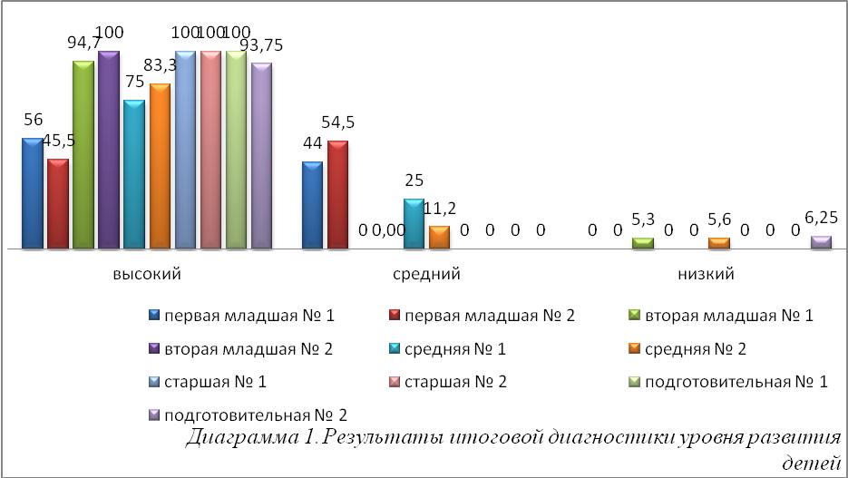

Итоговые данные по всем возрастным группам мы занесли в диаграмму 2:

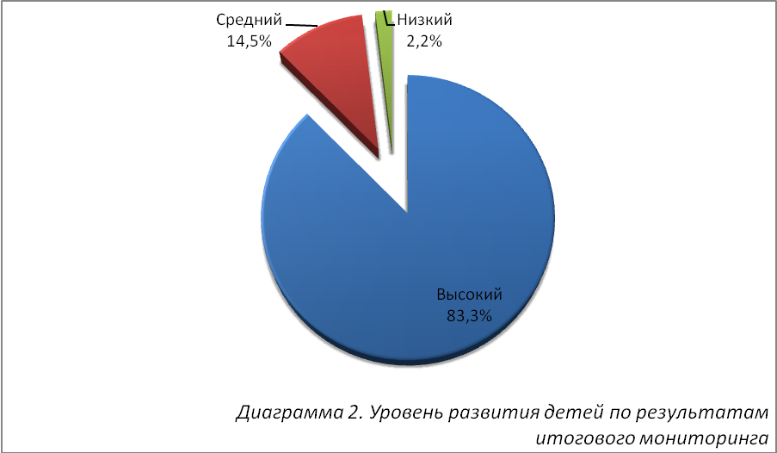

Во всех возрастных группах прослеживается положительная динамика формирования интегративных качеств, для большей наглядности итоговые данные занесены в диаграмму 3:

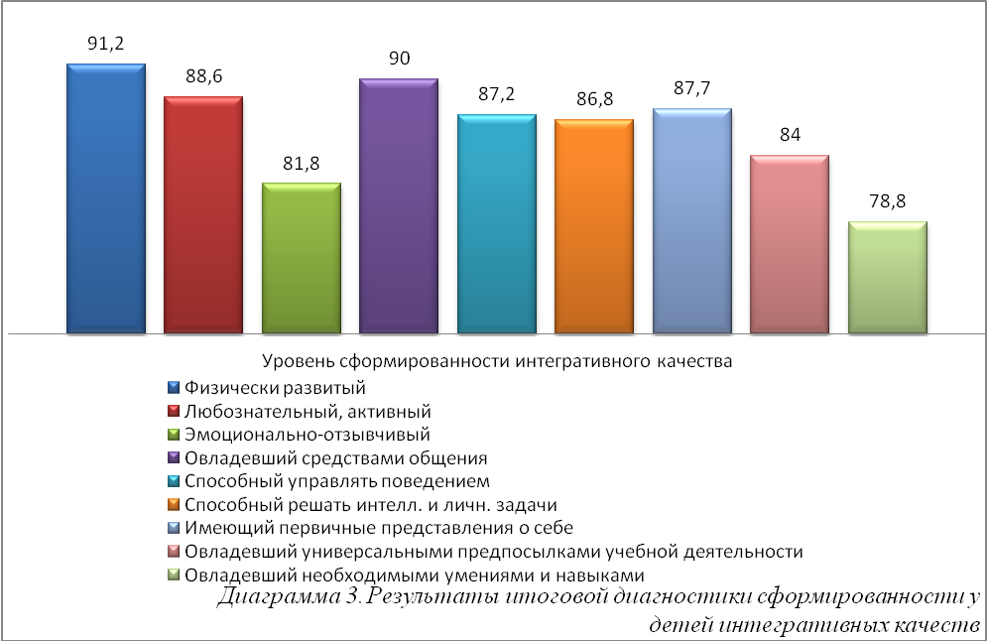

Динамика освоения образовательных областей

результаты занесены в диаграмму 14:

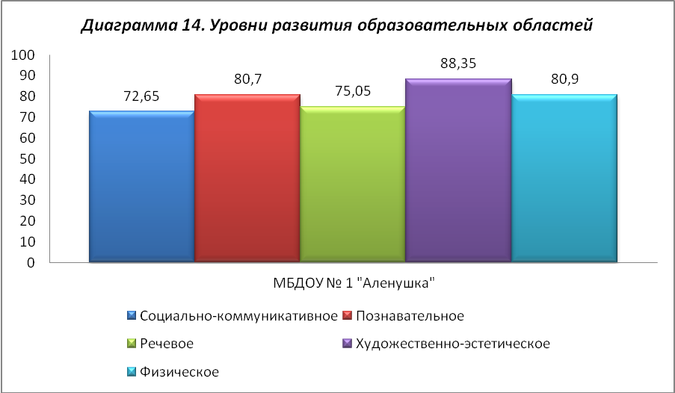

По итогам мониторинга достижения детьми планируемых результатов освоения задач по образовательным областям, можно отметить, что во всех возрастных группах программа выполнена.

Наши воспитанники и педагогические работники в 2021 активно участвовали и занимали призовые места в различных муниципальных, региональных, всероссийских и международных конкурсах.

Детский сад принял участие в региональном этапе всероссийского фестиваля «Праздник эколят- молодых защитников природы»- сертификат участника.

**2 место** в областном смотре готовности команд ЮПИД и конкурсе «Вместе - за безопасность дорожного движения» дошкольных образовательных организаций в рамках реализации регионального проекта «Безопасность дорожного движения».

Благодарственное письмо за участие в районном фестивале детей и подростков «Мне через сердце виден мир».

Благодарственное письмо за участие в районном фестивале детского казачьего творчества «Казачок».

Благодарственное письмо за участие в районном фестивале творчества детей дошкольного возраста «Улыбка-2021».

Благодарственное письмо за организацию и проведение акции по сбору макулатуры в рамках областного эколого-просветительского проекта «ДОНСБОР».

**Два первых и одно второе место** в муниципальном этапе конкурса детско-юношеского творчества по противопожарной тематике «Неопалимая купина».

**Два первых и одно второе место** в муниципальном конкурсе декоративно-прикладного творчества «Рождественская игрушка на елку» в рамках районной акции Рождественские колокола 2021г.

Детский сад занял **3-е место** в конкурсе «Навстречу комплексу ГТО!».

МБДОУ №1 «Аленушка» занял **2-е место** в муниципальном этапе областного конкурса дошкольных образовательных организаций «Дружим с ДДД- Изучаем ПДД».

**1-е место** в муниципальном этапе всероссийской заочной акции «Физическая культура и спорт - альтернатива пагубным привычкам».

Участие в областной акции «Мы вместе, мы едины!».

Участие в региональном онлайн-флешмобе «Письмо Гагарину».

Участие в региональном онлайн-флешмобе «Спортивный Дон- Здоровая Россия».

Участие в онлайн-акции «Правнуки -Победителям».

В МБДОУ № 1 «Аленушка» создана команда юных помощников инспекторов движения — ЮПИД «Дорожный патруль», в составе которой 10 самых активных воспитанников подготовительной группы. У команды ЮПИД «Дорожный патруль» имеется эмблема, девиз и речёвка. Юные члены ЮПИД участвуют в пропаганде безопасности дорожного движения среди родителей и детей, выступают с агитацией, обучают малышей азбуке пешеходных наук, принимают участие в акциях по ПДД.

1. **Кадровый потенциал**

МБДОУ №1 «Аленушка» укомплектовано педагогами на 100 % согласно штатному расписанию. Образовательный процесс осуществляют 25 педагогических работника. Среди них воспитатели, учитель-логопед, музыкальный руководитель, инструктор по физической культуре, педагог-психолог, социальный педагог.

Соотношение воспитанников, приходящихся на 1 взрослого:

− воспитанник/педагоги – 7/1;

− воспитанники/все сотрудники – 3,2/1.

Все педагогические работники имеют профессиональное образование и своевременно проходят переподготовку и курсы повышения квалификации.

В 2021 году, 2 педагога прошли аттестацию на присвоение первой квалификационной категории.

В 2021 году, 11 педагогов прошли курсы повышения квалификации по различным темам в соответствии с требованиями ФГОС ДО, Федерального закона от 29.12.2012 №273-ФЗ «Об образовании в Российской федерации».

- 5 чел. - ООО «Инфоурок» «Современные методы организации детской игры в ДОУ» 36ч., «Организация развивающей образовательной среды в условиях реализации ФГОС ДО» 72ч., «Теория и методика воспитательной работы в дошкольном образовательном учреждении» 72ч., «Коррекционная работа с детьми, имеющими расстройства аутистического спектра в условиях реализации ФГОС ДО», 108ч., «Теория и методика развития дошкольника для организации образовательной деятельности в дошкольных образовательных организациях с учетом ФГОС ДО» 72 ч.

-1 человек ООО «Высшая школа делового администрирования» по программе «Организация инклюзивного образования в условиях реализации ФГОС дошкольного образования для детей с ОВЗ», 72ч.

- 5 человек ГБПОУ РО «Константиновский педагогический колледж», «Профессиональная компетентность воспитателя ДОО в соответствии с ФГОС ДО и профессиональным стандартом «Педагог»», 72ч.

Один педагог прошел переподготовку ООО «Инфоурок» по программе «Организация социально-педагогической деятельности в условиях реализации ФГОС», квалификация «социальный педагог», 300ч.

**Диаграммы с характеристиками кадрового состава МБДОУ №1 «Аленушка».**



***Сведения о квалификации педагогических кадров***



**Распределение педагогов по уровню образования**

|  |  |  |
| --- | --- | --- |
| Образование | Количество педагогов | В процентном отношении |
| Высшее | 14 | 56% |
| Среднее профессиональное, педагогическое | 11 | 44% |
| Не имеющие проф.образования | - | - |

В 2021 году педагоги МБДОУ №1 «Аленушка»:

1. приняли участие в ежегодной общероссийской акции «Тотальный тест-тренинг «Доступная среда» 2021»;
2. прошли обучение по программе повышения квалификации «Основы обеспечения информационной безопасности детей», 36ч.;
3. Приняли участие в Большом этнографическом диктанте 2021;
4. в IV Всероссийском форуме «Воспитатели России»: «Воспитаем здорового ребенка»;
5. прошли обучение по программе повышения квалификации «Профилактика гриппа и острых респираторых вирусных инфекций, в том числе новой коронавирусной инфекции», 36ч. ООО Центр инновационного образования и воспитания. ЕДИНЫЙ УРОК;
6. прошли обучение по программе дополнительного профессионального образования «Дистанционный куратор образовательных, просветительских, социально значимых проектов 72ч. ООО «Федерация развития образования»;
7. в курсе обучающих вебинаров проводимых Всероссийской общественной организации «Воспитатели России», 36 часов:

- управление качеством дошкольного образования -3 уч.часа.

- реализация оздоровительно-воспитательной технологии «Здоровый дошкольник» -3 уч.часа.

- образовательный модуль «Мир головоломок» смарт-тренинг для дошкольников -3 уч.часа.

- развитие и педагогическая поддержка игры как ведущей деятельности дошкольников -3 уч.часа.

- духовно-нравственное развитие дошкольников, как основа патриотического воспитания- 3 уч.часа.

- формирование физической культуры детей дошкольного возраста-3 уч.часа.

- гармонизация физического и психического здоровья. Рекомендации для родителей-3 уч.часа.

- особенности организации дополнительного образования в дошкольной организации -3 уч.часа.

- мир дошкольника: семья, детский сад, социум -3 уч.часа.

- организация и развитие исследовательской деятельности в условиях ДОО -3 уч.часа.

-игровые практики к парциальной образовательной программе дошкольного образования «От Фребеля до робота: растим будущих инженеров» -3 уч.часа.

- дети и взрослые в ситуациях рисков: психолого-педагогическое сопровождение детей разных возрастных групп в период переживание специфических кризисных ситуаций -3 уч.часа.

8) приняли участие в обучающих вебинарах и модулях Всероссийского форума «Педагоги России: инновации в образовании»

Вывод: МБДОУ № 1 «Аленушка» укомплектовано кадрами 100 %. Педагоги постоянно повышают свой профессиональный уровень, эффективно участвуют в работе методических объединений, знакомятся с опытом работы своих коллег и других дошкольных учреждений. Все это в комплексе дает хороший результат в организации педагогической деятельности и улучшении качества образования и воспитания дошкольников. Педагоги обладают основными компетенциями, необходимыми для создания условий развития детей в соответствии с требованиями ФГОС ДО. При этом необходимо рассмотреть вопрос о внедрении образовательных курсов, практик для педагогов по формированию IT- компетенций.

1. **Финансовые ресурсы ДОУ и их использование.**

Планирование и финансирование расходов в ДОУ осуществляется с использованием системы нормативов, определенных в расчете на одного воспитанника, обеспечивающих организацию педагогического процесса и материальное содержание обучающихся.

ДОУ финансируется учредителем по нормативам на одного ребенка, установленным в бюджете на основании Соглашения о порядке и условиях предоставления субсидии на финансовое обеспечение выполнения муниципального задания на оказание муниципальной услуги(выполнение работ) между МБДОУ № 1 «Аленушка» и МУ «Отдел образования Администрации Константиновского района».

Финансовые средства ДОУ образуются:

- из бюджетных ассигнований:

Районный бюджет:

субсидия на финансовое обеспечение выполнения муниципального задания на оказание муниципальной услуги (выполнение работ)

Областной бюджет– субвенция Ростовской области.

- родительской платы, установленной в соответствии с постановлением администрации муниципального образования «Константиновский район».

В 2021г. из разных источников финансирования поступило 25355,20 тыс. рублей:

- из федерального бюджета – 0

- из бюджета субъекта РФ – 16910,2 тыс. руб.;

- из местного бюджета – 6737,7 тыс. руб.;

- внебюджетные средства – 1707,3 тыс. руб.

*Расходы учреждения*

|  |  |
| --- | --- |
| *Наименование показателей* | *Фактически, тыс. руб.* |
| Расходы учреждения — всего | 25355,20 |
| в том числе: |  |
| оплата труда | 13844,4 |
| из нее: |  |
| педагогического персонала (без совместителей) | 8666,5 |
| начисления на оплату труда | 4154,9 |
| питание | 3724,20 |
| услуги связи | 46,2 |
| транспортные услуги | 0 |
| коммунальные услуги | 1417,7 |
| арендная плата за пользование имуществом | 0 |
| услуги по содержанию имущества | 185,55 |
| прочие затраты | 1929,8 |
| Инвестиции (приобретение: основные средства) | 52,5 |

Доли использования бюджетных средств по направлениям:

1.Фонд оплаты труда – 59%

2. Коммунальные платежи и услуги связи – 6%

3. Услуги по содержанию здания – 0,6%

4. Прочие расходы – 8%

5. Приобретение основных средств и приобретение материальных ценностей – 0,2 %

Доли использования внебюджетных средств по направлениям:

1. Услуги связи – 0

2. Коммунальные услуги – 0

3**.**Услуги по содержанию здания- 3%

4**.** Прочие услуги – 1,4%

5. Прочие расходы – 0,4%

6. Приобретение основных средств –2,7%

7. Приобретение продуктов питания, краска для косметического ремонта и т.д. – 92,5%

## Заключение. Перспективы и планы развития.

Результаты деятельности МБДОУ №1 «Аленушка» за 2021 год свидетельствуют о постоянном совершенствовании условий развития и воспитания детей дошкольного возраста. При проведенном анализе отмечено выполнение педагогическим коллективом поставленных на этот период задач. Остаются актуальными вопросы по повышению компетентности педагогических работников, активному вовлечению родителей (законных представителей) в образовательную деятельность.

ВЫВОД: Организация воспитательно-образовательного процесса в ДОУ осуществляется в соответствии с основной общеобразовательной программой дошкольного образования на основе требований ФГОС ДО, годовым планированием, и учебным планом организованной образовательной деятельности, количество и продолжительность которой устанавливаются в соответствии с санитарно-гигиеническими нормами и требованиями. Целесообразное использование современных образовательных технологий позволило оптимизировать воспитательно-образовательный процесс, достичь достаточного уровня освоения воспитанниками содержания образовательной программы учреждения.

**Приоритетные задачи развития ДОУ:**

1. Разработка плана мероприятий по созданию условий для эффективной работы учреждения.

2. Совершенствование системы здоровьесберегающей деятельности учреждения с учетом индивидуальных особенностей дошкольников.

3. Повышение качества образования в ДОУ посредством внедрения современных педагогических образовательных технологий, в том числе информационно-коммуникативных.

4. Повышение уровня профессиональной компетентности педагогов.

5. Реализация коррекционно-развивающей поддержки детям с трудностями в речевом и эмоционально-волевом развитии.

6. Реализация коррекционно-развивающей поддержки детям с особыми образовательными потребностями, отклонениями в физическом развитии.

7. Использование возможностей сетевого взаимодействия с целью обеспечения преемственности образовательных программ дошкольного и начального общего образования.

8. Совершенствование материально-технического и программного обеспечения.

9. Оснащение и обновление развивающей предметно-пространственной образовательной среды, способствующей самореализации воспитанников в разных видах деятельности.

10. Развитие способностей и творческого потенциала каждого ребенка посредством расширения зоны образовательного пространства, сети дополнительного образования.

11. Развитие системы управления ДОУ на основе равноправного партнерства с родителями (законными представителями) воспитанников, включенности их в управленческий и образовательный процессы.

**У нас много планов на будущее, среди них:**

* 1. Продолжение работы по укреплению материально-технической базы

1.1.Замена напольного покрытия (линолеума) зданий

1.2. Благоустройство территории

1.3. Обустройство теневых навесов

1.4.Улучшение состояния антитеррористической защищенности МБДОУ.

1.5. Замена окон в корпусе № 4.

* 1. Создание условий для организации инклюзивного образования:

2.1. Приобретение учебно-методической литературы.

2.2. Продолжение работы по созданию доступной среды для детей с ОВЗ и инвалидов.

2.3. Введение в штат ставки дефектолога.